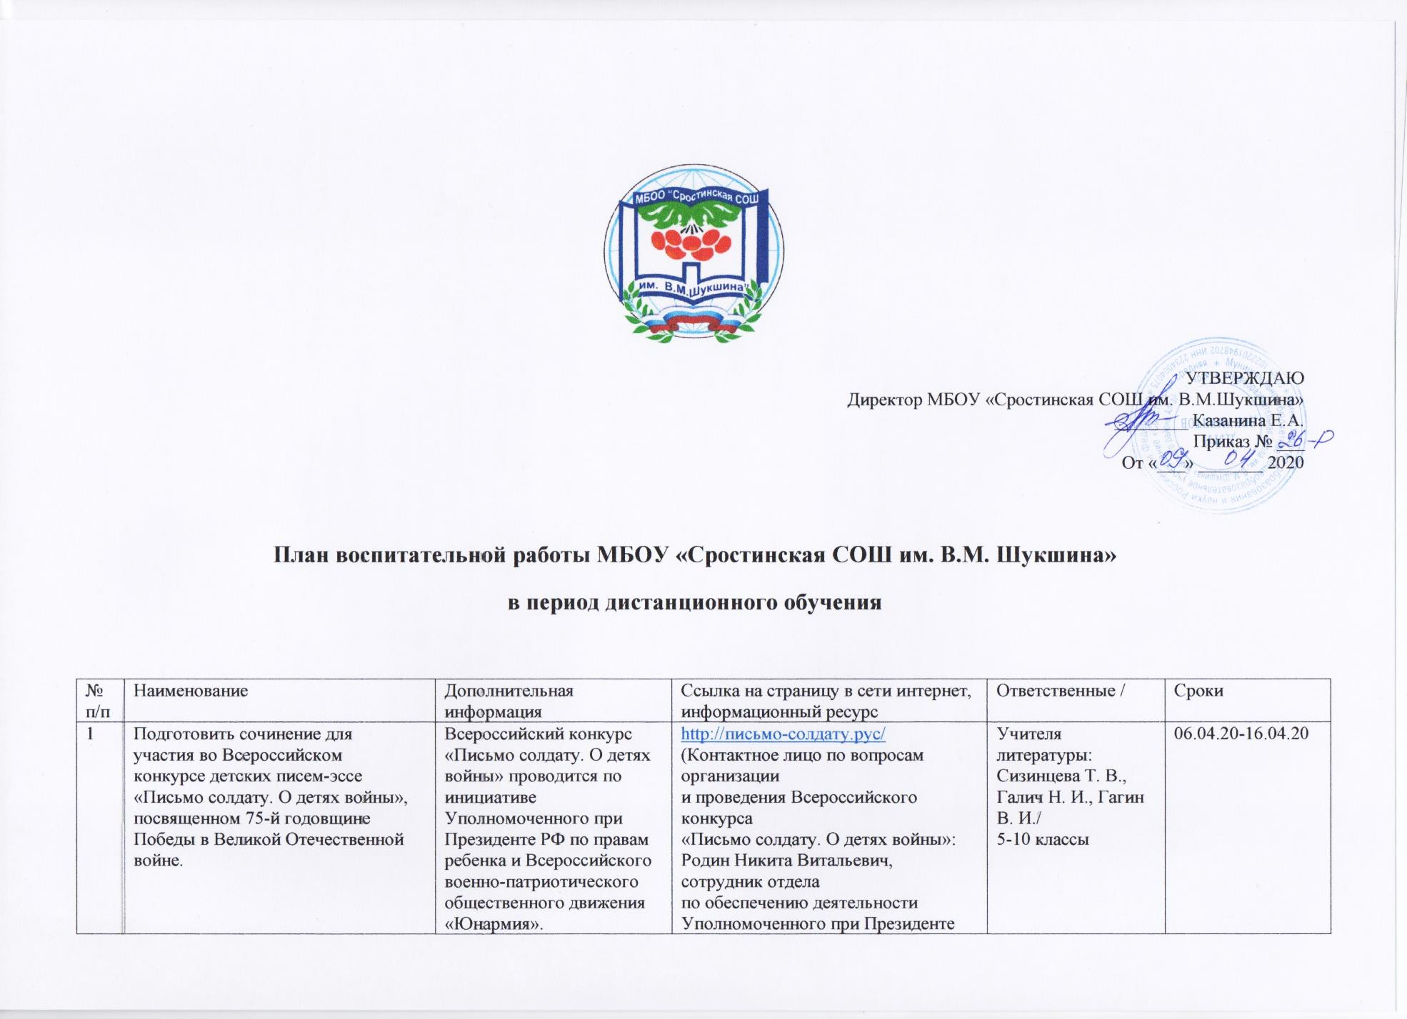
РФ по
правам ребенка, тел.: +7 (495) 221-70-65, email: n.rodin.rt@yandex.ru).
2 | Посетить музеи, посвящённые  событиям Великой Отечественной  войны. | Изучение материалов, размещенных на  информационных порталах музеев, посвящённых  ВОВ. | 10 советов о том, как правильно ходить в  музей  https://daily.afisha.ru/brain/4272-10-sovetovo-tom-kak-pravilno-hodit-v-muzey/  Виртуальный музей Великой  отечественной Войны Республики  Татарстан  https://tatfrontu.ru/term-common/galereya  Виртуальный музей Победы, посвященный  событиям Великой Отечественной войны  http://pobeda.poklonnayagora.ru/tech/ | Зам по ВР Васильева Н. В., старший вожатый Гребенкина А.А, классные руководители /5-8 классы | 06.04.20-20.04.20
3 | Просмотреть 2-3 кинофильма,  посвящённых Великой  Отечественной войне. | Кинофильмы, рекомендуемые к просмотру:  1.Брестская крепость. 2.Т-34. 3.Батальоны просят  огня. 4.Сталинград. 5.В бой идут одни старики.  6.Баллада о солдате. 7.Они сражались за родину.  8.Иди и смотри. 9.Битва за Москву. 10.А зори здесь  тихие. | https://www.youtube.com/ | Классные руководители.  Отправить ссылки детям .  5-10 классы | 06.04.20-20.04.20
4 | Прочитать 2-3 произведения,  посвящённых Великой  Отечественной войне. | Рекомендуемые литературные произведения:  1. «В списках не значился», Борис Васильев  2. «Живые и мертвые», Константин Симонов  3. «В окопах Сталинграда», Виктор Некрасов  4. «Горячий снег», Юрий Бондарев  5. «А зори здесь тихие», Борис Васильев  6. «Навеки — девятнадцатилетние», Григорий  Бакланов  7. «У войны не женское лицо», Светлана  Алексиевич  8. «Василий Теркин», Александр Твардовский  9. «Жизнь и судьба», Василий Гроссман  10. «Прокляты и убиты», Виктор Астафьев  11. «Судьба человека», Михаил Шолохов  12. «Повесть о настоящем человеке», Борис  Полевой  13. «Дожить до рассвета», Василь Быков  14. «Момент истины. В августе сорок  четвертого...», Владимир Богомолов  15. «Они сражались за Родину», Михаил  Шолохов  16. «Дорогой мой человек», Юрий Герман | https://www.litmir.me/  https://www.bookol.ru/  Дополнительная литература на:  https://miridei.com/idei-dosuga/kakuyu-knigu-pochitat/10_samyh_silnyh_knig_o_vojne_do_murashek_po_kozhe_i_drozhi_v_tele/ | Учителя литературы: Сизинцева Т. В., Галич Н. И., Гагин В. И./  - отчет какой класс какое произведение читает.  Старшая вожатая- интернет Гребенкина А. А  #СРОСТКИ ЧИТАЮТ /5-8,10 классы | 06.04.20-21.04.20
5 | Обсудить в семье прочитанные  (просмотренные) произведения. | Беседа с родителями, ветеранами ВОВ,  участниками локальных конфликтов, ветеранами  Вооруженных сил РФ. |  | Классные руководители. Классные часы вопросы для родителей./ 5-8,10 классы | 06.04.20-20.04.20
6 | Обсудить с одноклассниками  прочитанные (просмотренные)  произведения. | Классный час по теме «Великая Отечественная  война. Подвиг народа». | Онлайн конференция на платформе  ZOOM.US  Чат WhatsApp: https://chat.whatsapp.com/  Модераторы:  Учитель школы.  Член родительского комитета
7 | Разучить 2-3 музыкальных  произведения, посвящённых  Великой Отечественной войне | Рекомендуемые музыкальные произведения:  Священная война  («Вставай, страна огромная, / Вставай на  смертный бой / С фашистской силой тёмною, / С  проклятою ордой...»)  Музыка: А. Александров. Слова: В. Лебедев-Кумач  Жди меня  («Жди меня, и я вернусь. / Только очень жди, /  Жди, когда наводят грусть / Желтые дожди, /  Жди, когда снега метут, / Жди, когда жара...»)  Музыка: М. Блантер Слова: К. Симонов.  Исполняет Эдуард Хиль  В лесу прифронтовом  («С берез, неслышен, невесом, / Слетает желтый  лист. / Старинный вальс «Осенний сон» / Играет  гармонист...»)  Музыка: М. Блантер. Слова: М. Исаковский.  Исполняет Георгий Виноградов и КрАПП п/у А. В.  Александрова  Вечер на рейде  («Прощай, любимый город, / Уходим завтра в  море. / И ранней порой / Мелькнёт за кормой /  Знакомый платок голубой...»)  Музыка: В. Соловьев-Седой. Слова: А. Чуркин.  Исполняют В. Бунчиков и М. Михайлов  Темная ночь  («Темная ночь, только пули свистят по степи, /  Только ветер гудит в проводах, тускло звезды  мерцают. / В темную ночь ты, любимая, знаю, не  спишь, / И у детской кроватки тайком ты слезу  утираешь...»)  Музыка: Н. Богословский. Слова: В. Агатов.  Исполняет М. Бернес  Огонек  («На позиции девушка / Провожала бойца, /  Тёмной ночью простилася / На ступеньках  крыльца...»)  Музыка народная. Слова: М. Исаковский.  Исполняет В.Нечаев  Смуглянка  («Как-то летом на рассвете / Заглянул в соседний  сад. / Там смуглянка-молдаванка / Собирала  виноград...»)  Музыка: А. Новиков. Слова: Я. Шведов. Из к/ф «В  бой идут одни старики»  Соловьи  («Соловьи, соловьи, не тревожьте солдат, / Пусть  солдаты немного поспят...»)  Музыка: В. Соловьёв-Седой. Слова: А. Фатьянов.  Исполняет: Г. Виноградов  На безымянной высоте (1964 г.)  («Дымилась роща под горою / И вместе с ней горел  закат / Нас оставалось только двое / Из  восемнадцати ребят...»)  Музыка: В. Баснер. Слова: М. Матусовский.  Исполняет: Ю. Гуляев  Офицеры (1971 г.) из к/ф «Офицеры»  («От героев былых времен / Не осталось порой  имен. / Те, кто приняли смертный бой, / Стали  просто землей и травой...»)  Музыка: Р. Хозак. Слова: Е. Агранович. Исполняет  В. Златоустовский | https://alenavoice.ru/uroki-vokala/kak-razuchivat-pesni  Лучшие песни Великой Отечественной  войны https://pravoslavie.ru/53349.html | Учитель музыки Иванова В. А. - распределить по кассам и дать задание выучить. В рамках урока Музыка и внеурочной работы по предмету / 5- 7классы 8,10 классы | 06.04.20-20.04.20
8 | Выступить перед  одноклассниками с сочинением по  теме «Письмо солдату. О детях  войны», посвященном 75-й  годовщине Победы в Великой  Отечественной войне. | Классный час по теме «Письмо солдату. О детях  войны». | Онлайн конференция на платформе  ZOOM.US  Чат WhatsApp: https://chat.whatsapp.com/  Модераторы:  Учитель школы.  Член родительского комитета | Заместитель директора ВР Васильева Н.В., старший вожатый Гребенкина А.А. /5-8,10 классы | 20.04.20
Дополнительные мероприятия
1 | Музыкальный конкурс «Песни  великого подвига». | Проведение музыкального конкурса среди  школьников на лучшее знание произведений,  посвящённых ВОВ. | Онлайн конференция на платформе  ZOOM.US  Чат WhatsApp: https://chat.whatsapp.com/  Модераторы:  Учитель школы.  Член родительского комитета | Заместитель директора ВР Васильева Н.В., старший вожатый Гребенкина А.А.  Учитель музыки Иванова В. А. /5-7 классы | 30.04.20
2 | Конкурс специальных номеров  школьных газет «Победа!» | Выпуск классной (школьной) электронной газеты,  посвященный событиям Великой Отечественной  войны. | Примеры работ:  https://mytyshischool1.edusite.ru/p298aa1.html | Старший вожатый Гребенкина А. А./ актив РДШ, калина ньс | до 05.05.20
3 | Проверь свои знания о Великой  Отечественной войне. | Тест для любителей и знатоков оружия: знаешь ли  ты стрелковое оружие времен Великой  Отечественной войны? | https://dropi.ru/posts/test-pro-tanki-uznaj-boevuyu-mashinu-po-siluetu  https://dropi.ru/posts/test-dlya-lyubitelej-i-znatokov-oruzhiya-znaesh-li-ty-strelkovoe-oruzhie-vremen-velikoj-otechestvennoj-vojny  https://warspot.ru/11978-shutok-ne-lyubit-oshibok-ne-proschaet-test-warspot  https://dropi.ru/posts/test-prover-svoi-znaniya-ob-sssr-vo-vremya-velikoj-otechestvennoj-vojny  https://dropi.ru/posts/istoricheskij-test-chto-ty-pomnish-o-vtoroj-mirovoj-vojne | Учитель истории Паутов А. А. в рамках заданий на уроках истории Старший вожатый Гребенкина А. А актив РДШ, Торопчина М. А ЮНАРМИЯ | до 30.04.20
4 | Изучи историю сражений. | Города-герои, крепость-герой, города воинской  славы. | Города-герои и крепость-герой:  https://ru.wikipedia.org/wiki/Города-герои  Города воинской славы, получившие это  почетное звание за мужество, стойкость и  героизм жителей, проявленный в борьбе за  свободу и независимость Отечества  http://pobeda.poklonnayagora.ru/city/ | Торопчина М.А ЮНАРМИЯ, Музей, Иванова В. А. Волонтеры | до 01.05.20
5 | Изучи судьбу солдат, попавших в  плен. | Исторический сайт «Навечно в памяти!»  Одной из самых трагических страниц Великой  Отечественной является пребывание советских  красноармейцев в концентрационных лагерях  немецких фашистов.  Кинофильмы, рекомендуемые к просмотру:  Фильм «Собибор», режиссёр – Константин  Хабенский, Россия, 2018 г.  Фильм «Матч», режиссёр – Андрей Малюков,  Россия, 2012 г. | http://navpam.ru/  На сайте размещены исторические  материалы, которые повествует о  возникновении идеологии нацизма в  Германии, о том, каким образом попадали  в нацистский плен советские  военнопленные, об их пребывании в  концентрационных лагерях и о  дальнейшей судьбе выживших пленных в  Советском Союзе.  http://navpam.ru/artmedia/khudozhestvennyefilmy | Классные руководители рассылка для просмотров фильмов. | до 05.05.20
6 | Напиши эссе по теме «Я совестью  и Родиной не торгую!» | Кинофильм, рекомендуемый к просмотру:  Телеканал «Звезда», фильм «Секретная папка.  Подвиг генерала Карбышева», 2018 г. | http://navpam.ru/artmedia/documentaln-filmy | Старший вожатый Гребенкина А. А РДШ, Иванова В. А. Волонтеры | до 0.05.20
7 | #ВместеСБабушкой | Исполни вместе с бабушкой 1-2 музыкальных  произведения, посвящённых Великой  Отечественной войне. | Чат WhatsApp: https://chat.whatsapp.com/ | Старший вожатый Гребенкина А. А | до 0.05.20
8 | #ВместеСДедушкой | Исполни вместе с дедушкой 1-2 литературных  произведения произведения, посвящённых  Великой Отечественной войне. | Чат WhatsApp: https://chat.whatsapp.com/ | Старший вожатый Гребенкина А. А | до 05.05.20
9 | #КашаCПапой | Приготовление блюд солдатской кухни папой с  сыном и/или дочкой. | http://папашеф.рф/  https://www.facebook.com/groups/ircstars/ | Старший вожатый Гребенкина А. А | до 05.05.20
10 | #ПирогСМамой | Приготовление пирогов мамой и дочкой. | http://папашеф.рф/  https://www.facebook.com/groups/ircstars/ | Старший вожатый Гребенкина А. А | до 05.05.20
11 | #ПартизанскаяРазминка | В режиме дня двигательная активность должна  составлять для старших школьников - до 30%.  После ночного сна в режиме дня должна быть  предусмотрена утренняя зарядка  продолжительностью не менее 15 минут | https://yandex.ru/efir?stream_id=4a3bdae344abe1759da36cd7ba976cb5 | Старший вожатый Гребенкина А. А, Иванова В. А. волонтеры. | 07.04.20-09.05.20

Во время конкурса проводится фото, видеосъемка.
Ссылки на файлы отправляем Гребенкиной А.А. srostkischool_grebenkina@mail.ru

